Девальвация рубля: шанс роста или ограничение возможностей
внешней торговли продовольствием?
Гребенкина Алина Михайловна
Магистрант второго г.о.
Московский государственный университет им. М.В. Ломоносова,
экономический факультет, Москва, Россия
E-mail: alinagrebenkina.ag@gmail.com
События 2014-2015 гг. на российском валютном рынке оказали значимое воздействие на уровень цен продовольственных товаров, ориентированных как на внутренний рынок, так и на экспорт.
В течение 2015 г. произошел рост объема производства ряда пищевых продуктов в России, в том числе: сыров и сырных продуктов на 3%, мяса на 6,6%, цельномолочной продукции на 3% в сравнении с 2014 г. (особенно интенсивный рост объема производства пришелся на первый квартал 2015 г.) [2]. Положительная тенденция коснулась и физического объема несырьевого экспорта, который увеличился на 12,7% в течение 2014-2015 гг. [3]. Однако долларовая стоимость несырьевого экспорта, напротив, сократилась на 46% в 2015 г. в сравнении с 2014 г., и эта тенденция свидетельствует о явном девальвационном эффекте, оказанном на экспортные цены.
Порядка 8,6% несырьевого экспорта России приходится на страны Евразийского экономического союза (ЕАЭС), и страны-участницы заинтересованно интенсивно работают над расширением взаимной торговли в этом сегменте. Обратимся к статистике торговли продовольствием России и партнеров по ЕАЭС, а именно к агрегированному показателю средневзвешенных цен экспорта из России в страны-партнеры [4]. В каждой из четырех рассматриваемых групп продовольствия (рыба и мясо, молочные продукты, злаки и овощи) наблюдается однозначная динамика снижения экспортных цен в валюте в 2015 г. в сравнении с 2014 г. в условиях стабильно либо растущего физического объема экспорта:
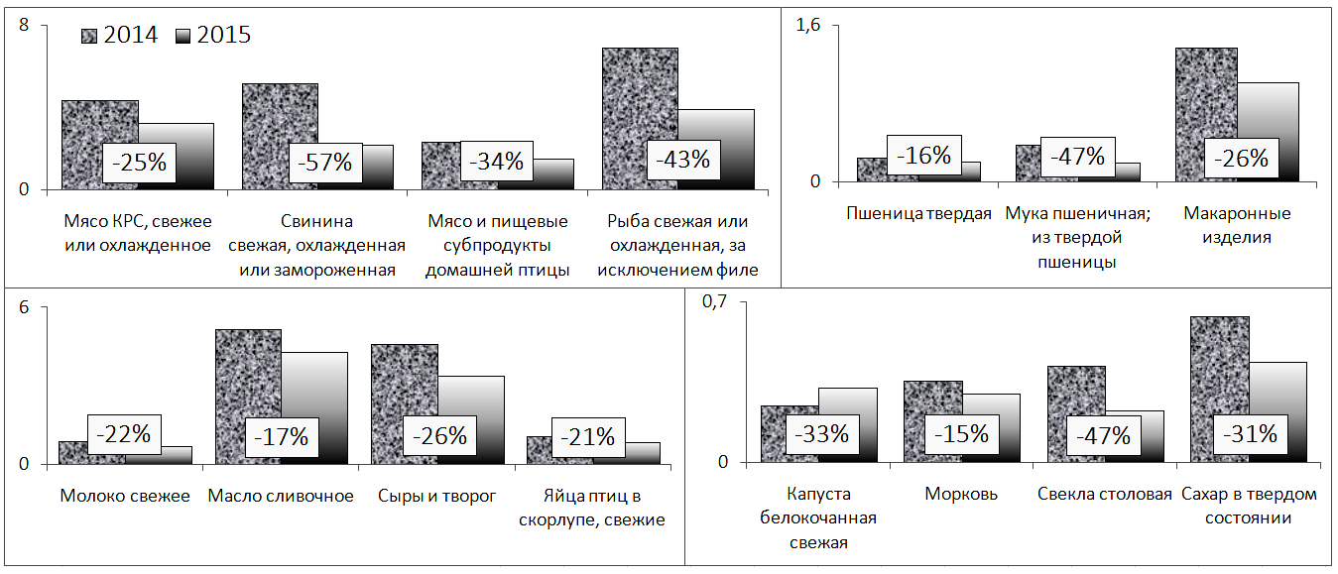
Рис.1. Экспортные цены России в страны ЕАЭС, дол./кг, дол./10 шт.
Важно отметить, что не только российский рубль, но и валюта каждой из стран-участниц ЕАЭС испытала значительное девальвационное давление в 2014-2015 гг. (единовременное в случае Армении, Белоруссии и Казахстана и непрерывное в случае Кыргызстана и России), что сказалось на снижении экспортных цен во взаимной торговле:
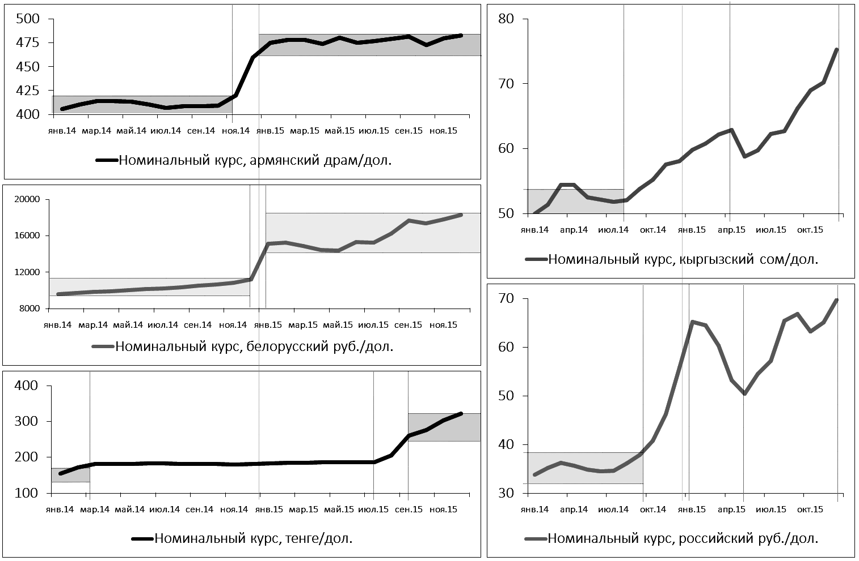
Рис.2. Динамика курсов национальных валют
стран-членов ЕАЭС в 2014-2015 гг.
Данный факт свидетельствует о сокращении стоимостного объема взаимной торговли продовольствием (прежде всего, опережающем сокращении стоимости импорта) ввиду ухудшения условий торговли стран-участниц ЕАЭС, а, следовательно, ведет к замедлению процесса интеграции стран в краткосрочной перспективе, несмотря на формальное улучшение торгового баланса стран.
Вместе с тем, поскольку тенденция снижения экспортных цен в валюте на продовольствие вследствие девальвации рубля коснулась не только России, но и других стран-участниц ЕАЭС, произошло симметричное снижение импортных цен в валюте на продовольствие. В результате условия импорта продукции из стран ЕАСЭ ухудшились в меньшей степени, чем условия ввоза из стран дальнего зарубежья (объем импорта России из стран дальнего зарубежья сократился на 26% в 2015 г. в сравнении с 2014 г., а объем импорта из стран ЕАЭС – меньше чем на 20% [1]).
***
Исследование выявляет факт того, что девальвация национальных валют стран-участниц ЕАЭС приводит к сокращению внутрисоюзной торговли и замедляет процесс интеграции экономик. Тем не менее, взаимный девальвационный шок национальных валют смягчает последствия ухудшения торговли и делает внутрисоюзную торговлю более предпочтительной, чем торговлю со странами дальнего зарубежья.
Литература
- Рогов К.Ю. Оперативный мониторинг экономической ситуации в России №7 (апрель 2015 г.). URL: http://www.ranepa.ru/docs/Nauka_Konsalting/2015-7-apr_1.pdf
- World Bank group, доклад об экономике России №33 (22.04.2015 г.) URL: http://www.worldbank.org/content/dam/Worldbank/document/eca/russia/rer33-rus.pdf
- Федеральная таможенная служба, экспресс информация (январь-апрель 2015 г.) http://www.customs.ru/index2.php?option=com_content&view=article&id=21226:-2015-&catid=53:2011-01-24-16-29-43&Itemid=1981
- Департамент агропромышленной политики и департамент статистики Евразийской экономической комиссии, данные о взаимной торговле стран-участниц ЕАЭС. URL: http://www.eurasiancommission.org/ru/act/integr_i_makroec/dep_stat/tradestat/analytics/Documents/Analytics_E_201502.pdf

